GUÍA No. 8 – INTERDISCIPLINAR (PRIMARIA)
GRADO: __4_______
DOCENTE | GRUPO | E-MAIL
JUAN CARLOS VIZCAINO APONTE | 401 | JOSEMARTITECNOLOGIA@GMAIL.COM
 | 402 | WHATSAPP 3134588608
TEMA | ALGORTIMOS
OBJETIVOS |  | INDICADOR (ES) DE DESEMPEÑO:
- Elaborar algoritmos en cajas de acción o eventos.  - Reconoce el condicional Si/No como elemento de decisión en los algoritmos. |  | Elabora algoritmos utilizando sentencias condicionales.
AREAS - ASIGNATURAS INVOLUCRADAS:  Tecnología |  |  | PRODUCTO A ENTREGAR  Entregar en su cuaderno los algoritmos referentes al punto 1 y los puntos 2A, 2B y 2C.
ACTIVIDADES:
FECHA DE DESARROLLO: LUNES 14 DE SEPTIEMBRE INTERDISCIPLINAR
Elaboración de algoritmos

Cajas de evento o acción
Vamos a colocar nuestros algoritmos como cajas de acción organizadas de manera consecutiva en el orden en que se desarrollan.
- Realiza el algoritmo para lavarse las manos correctamente. Utiliza cajas de eventos o acciones, empleando la mayor cantidad de pasos que sea posible.
Los condicionales si/no
Esta es una de las operaciones funcionales más importante para el desarrollo de un algoritmo, ya que permite condicionar la ruta de operación para cumplir una tarea.
Este condicional SI es una pregunta lógica que solo puede tener el valor de falso o verdadero, y según la opción el algoritmo toma caminos diferentes.
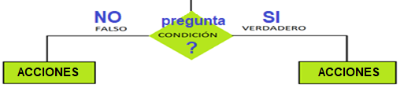
Por ejemplo, en nuestro algoritmo para ir al colegio y llegar a las 6AM, en el desarrollo del algoritmo debemos preguntarnos si es día de educación física o día de uniforme normal, y según corresponda continúa desarrollando el algoritmo por el camino correspondiente.
Un algoritmo o programación permite tomar caminos diferentes durante el desarrollo ya que siempre es posible tomar decisiones según el momento o la situación.
Este condicional nos permite quedarnos en bucles infinitos mientras no se cumpla una condición. Por ejemplo, cuando llegamos a un semáforo nos preguntamos si el semáforo esta en rojo o está en verde. Mientras el semáforo continúe en rojo, debemos seguir preguntando hasta que el semáforo cambie a verde para poder continuar.
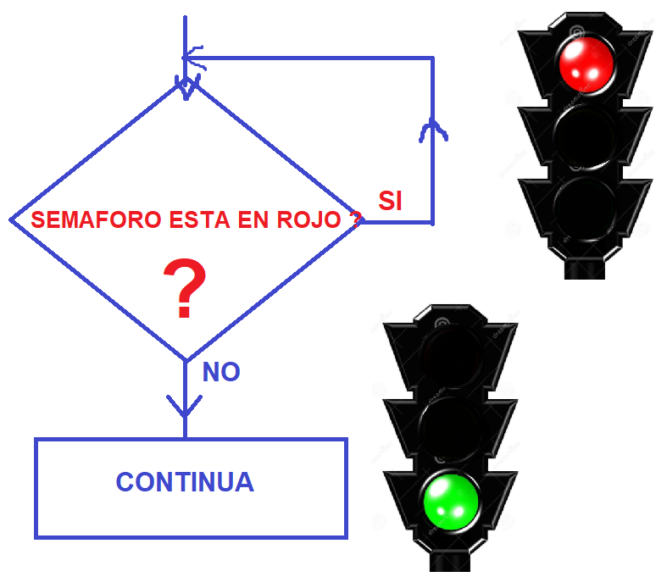
Veamos unos ejemplos de algoritmos con condicionales.
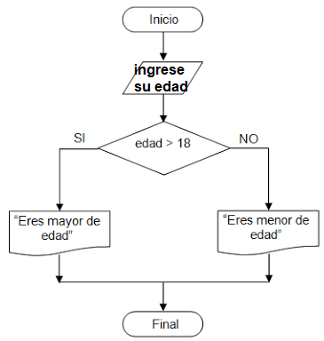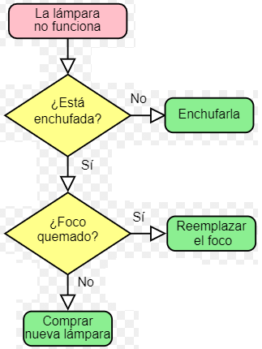
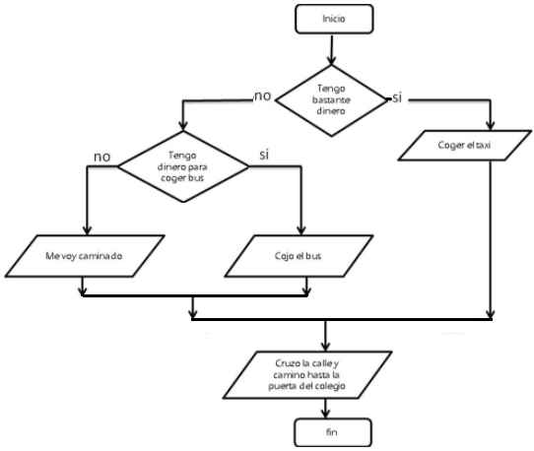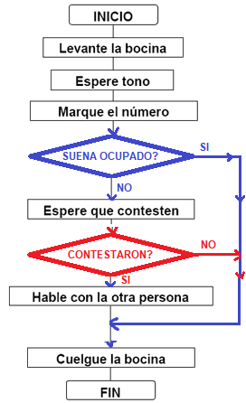
Finalmente, el algoritmo se convierte como en un laberinto con diferentes rutas para llegar al final.

- Realice los siguientes algoritmos utilizando al menos 2 condicionales (si/no) en cada uno de ellos.

  - Realiza el algoritmo para llegar al colegio a las 6:00 am utilizando condicionales, según el uniforme, ir en alimentador o a pie, comprar algo en la panadería antes de entrar, etc.

  - Algoritmo para hacer unos huevos fritos o revueltos o pericos (cebolla y tomate), la receta dependerá de los ingredientes que haya en casa o de los gustos de quien vaya a comer.

  - Algoritmo para comprar en la tienda una lista de productos, Leche, chocolate, gaseosa, frijol, pasta. El algoritmo debe permitir que el usuario seleccione diferentes marcas, por lo que debes condicionar la elección de una o varias de ellas.

- Puedes tomarle fotos a tu trabajo y enviarlas por correo de internet, al Correo: Josemartitecnologia@gmail.com

- Puedes tomarle fotos a tu trabajo y enviarlas por WhatsApp de internet al Número: 313.458.8608

